Technikerschule Erlangen | Thema: Formular mit Regulären Ausdrücken | Datum:

Folgendes Formular soll erzeugt werden mit:

- Namensangabe mit zwei oder drei Wörter mit Großbuchstaben am Anfang
- Email Buchstaben, Zahlen oder _,- oder . gefolgt von @ , gefolgt von Buchstaben, Zahlen oder _,- gefolgt von . und gefolgt von 2-3 Buchstaben.
- Datum der Anreise
- Anzahl der Übernachtungen, Anzahl der Gäste (größer 0) ,
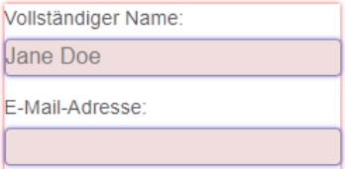
- Gutscheincode (z.B: 1234-ADER-25DE)
